INFORMACJA O STANIE MIENIA KOMUNALNEGO GMINY KOŁOBRZEG
– STAN NA DZIEŃ 31.12.2011 ROK

Niniejszą informacje sporządzono zgodnie z dyspozycją co do zakresu, określonego w art. 267 ustawy z dnia 27 sierpnia 2009r. o finansach publicznych (tekst jednolity Dz. U. z 2009r. Nr 157 poz. 1240 z późn. zm.).

Mieniem komunalnym zgodnie z art. 43 ustawy z dnia 8 marca 1990r. o samorządzie gminnym (tekst jednolity Dz. U. Nr 142, poz. 1591 z późn. zm.) jest własność i inne prawa majątkowe należące do poszczególnych gmin i ich związków oraz mienie innych gminnych osób prawnych, w tym przedsiębiorstw.

Pod pojęciem mienia komunalnego Gminy Kołobrzeg rozumiane są aktywa trwałe i obrotowe, czyli kontrolowane przez jednostkę zasoby majątkowe o wiarygodnie określonej wartości, powstałe w wyniku przeszłych zdarzeń. Dane, zawarte w Informacji dotyczą zarówno przysługujących jednostce samorządu terytorialnego praw własności, jak i innych niż własność praw majątkowych.
Przyjęto założenie, że zobowiązania (pasywa) nie są mieniem komunalnym i nie są ujmowane w niniejszym opracowaniu.
Informacja o stanie mienia komunalnego prezentuje aktywa trwałe i obrotowe na stanie gminnych jednostek organizacyjnych dysponujących majątkiem Gminy Kołobrzeg wg stanu na dzień 31.12.2011r., w oparciu o aktualne dane opracowane przez gminne jednostki.
Gmina na dzień 31.12.2011 posiadała 6 jednostek organizacyjnych:
  - Jednostka budżetowa – Gminny Ośrodek Sportu, Turystyki i Rekreacji
  - Jednostka budżetowa - Szkoła Podstawowa w Drzonowie
  - Jednostka budżetowa - Szkoła Podstawowa w Dźwirzynie
  - Jednostka budżetowa - Gimnazjum w Drzonowie
  - Jednostka budżetowa - Gminny Ośrodek Pomocy Społecznej
  - Instytucja Kultury – Biblioteka Publiczna Gminy Kołobrzeg

1.1 WARTOŚĆ MAJĄTKU GMINY KOŁOBRZEG

Wartość mienia komunalnego Gminy Kołobrzeg wg stanu na dzień 31.12.2011r. wynosi:
brutto 327 922 313,85 zł,
umorzenie 21 605 272,71 zł
netto 306 317 041,14 zł

Tabela 1. Wartość majątku Gminy Kołobrzeg
L.p. | Wyszczególnienie | Stan na 31.12.2011r. Brutto | Stan na 31.12.2011r. Netto | Struktura (%) brutto | Struktura (%) netto
1 | 2 | 3 | 4 | 5 | 6
I | AKTYWA TRWAŁE | 315 197 839,32 | 293 592 566,61 | 96,12 | 95,85
1 | Rzeczowe aktywa trwałe | 303 673 396,87 | 282 330 749,59 | 92,61 | 92,17
2 | Pozostałe aktywa trwałe | 11 524 442,45 | 11 261 817,02 | 3,51 | 3,68
II | AKTYWA OBROTOWE | 12 724 474,53 | 12 724 474,53 | 3,88 | 4,15
 | MAJĄTEK OGÓŁEM | 327 922 313,85 | 306 317 041,14 | 100,00 | 100,00

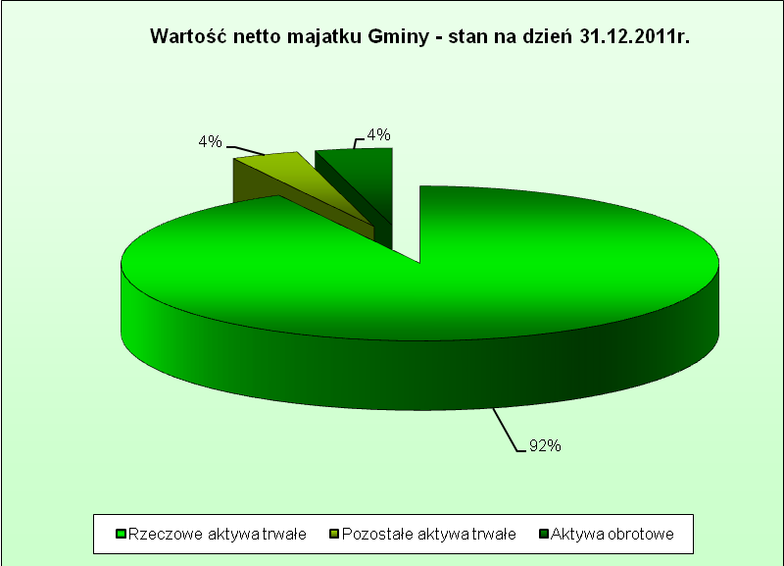
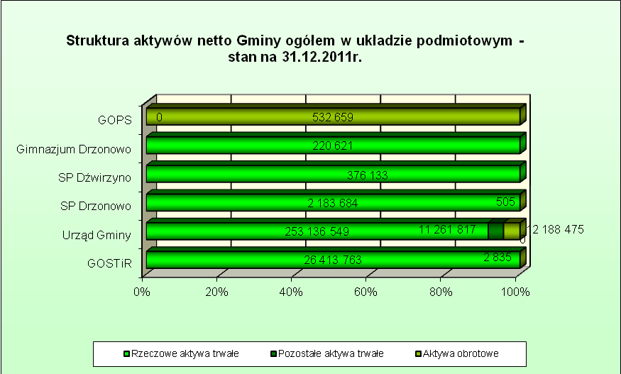

W stosunku do stanu na dzień 31.12.2010r. wartość majątku gminy ogółem zmniejszyła się o kwotę 2.679.470,12 zł. Na zmniejszenie stanu rzeczowych aktywów trwałych wpłynęła sprzedaż i przeszacowanie gruntów. Zmniejszenie stanu pozostałych aktywów trwałych wynika z zakończonych inwestycji, które na dzień 31.12.2010r. kwalifikowane były jako rozpoczęte natomiast na dzień 31.12.2011 powiększają majątek Gminy. Wzrost aktywów obrotowych jest konsekwencją wypracowanej nadwyżki budżetowej w 2011r. w wysokości 4.899.999,49 zł.

L.p. | Wyszczególnienie | Stan na 31.12.2010r. Brutto | Stan na 31.12.2011r. Brutto | Różnica
I | AKTYWA TRWAŁE | 317 000 476,43 | 315 108 378,50 | -1 892 097,93
1 | Rzeczowe aktywa trwałe | 304 469 232,60 | 303 583 936,05 | -885 296,55
2 | Pozostałe aktywa trwałe | 12 531 243,83 | 11 524 442,45 | -1 006 801,38
II | AKTYWA OBROTOWE | 8 242 367,30 | 12 724 474,53 | 4 482 107,23
 | MAJĄTEK OGÓŁEM | 325 242 843,73 | 327 832 853,03 | 2 590 009,30

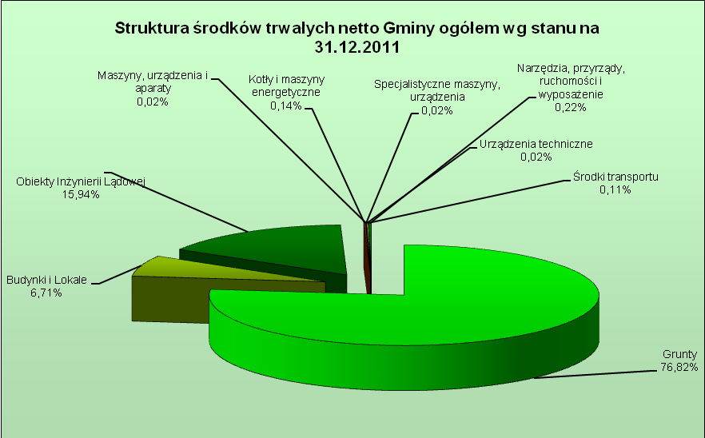

Tabela 2. Wartość rzeczowych aktywów trwałych Gminy Kołobrzeg wg grup rodzajowych – stan na 31.12.2011r.
Gr. | Opis majątku trwałego wg KRŚT |  | Jednostki budżetowe |  |  |  |  |  | Instytucja Kultury - Biblioteki | RAZEM
Gr. |  |  | GOSTiR | Urząd Gminy | GOPS | SP Drzonowo | SP Dźwirzyno | Gimnazjum Drzonowo | Instytucja Kultury - Biblioteki | RAZEM
1 | 2 |  | 3 | 4 | 5 | 6 | 7 | 8 | 9 | 10
0 | Grunty | brutto |  | 216 883 645,60 |  |  |  |  |  | 216 883 645,60
0 | Grunty | % umorzenia |  |  |  |  |  |  |  | 0,00
0 | Grunty | netto |  | 216 883 645,60 |  |  |  |  |  | 216 883 645,60
1 | Budynki i Lokale | brutto | 15 388 449,27 | 4 074 148,06 |  | 2 664 923,25 | 647 042,53 | 468 565,00 |  | 23 243 128,11
1 | Budynki i Lokale | % umorzenia | 8,09% | 41,87% |  | 30,90% | 43,33% | 52,92% |  | 1,77
1 | Budynki i Lokale | netto | 14 143 943,92 | 2 368 490,15 |  | 1 841 385,14 | 366 656,69 | 220 620,63 |  | 18 941 096,53
2 | Obiekty Inżynierii Lądowej | brutto | 13 090 146,64 | 43 730 440,68 |  | 333 650,53 |  |  |  | 57 154 237,85
2 | Obiekty Inżynierii Lądowej | % umorzenia | 16,09% | 22,92% |  | 2,81% |  |  |  | 0,42
2 | Obiekty Inżynierii Lądowej | netto | 10 983 734,86 | 33 709 523,58 |  | 324 268,31 |  |  |  | 45 017 526,75
3 | Kotły i maszyny energetyczne | brutto | 473 252,04 | 15 803,64 |  |  |  |  |  | 489 055,68
3 | Kotły i maszyny energetyczne | % umorzenia | 19,00% | 53,65% |  |  |  |  |  | 0,73
3 | Kotły i maszyny energetyczne | netto | 383 329,64 | 7 325,03 |  |  |  |  |  | 390 654,67
4 | Maszyny, urządzenia i aparaty ogólnego zastosowania | brutto | 68 965,46 | 354 249,60 | 30 471,32 | 17 388,00 | 9 975,30 | 10 931,66 | 29 095,30 | 521 076,64
4 | Maszyny, urządzenia i aparaty ogólnego zastosowania | % umorzenia | 100,00% | 88,01% | 100,00% | 100,00% | 5,00% | 100,00% | 100,00% | 5,93
4 | Maszyny, urządzenia i aparaty ogólnego zastosowania | netto | 0,00 | 42 467,36 | 0,00 | 0,00 | 9 476,54 | 0,00 | 0,00 | 51 943,90
5 | Specjalistyczne maszyny, urządzenia i aparaty | brutto | 151 235,35 |  |  | 14 562,74 |  |  |  | 165 798,09
5 | Specjalistyczne maszyny, urządzenia i aparaty | % umorzenia | 70,28% |  |  | 15,59% |  |  |  | 0,86
5 | Specjalistyczne maszyny, urządzenia i aparaty | netto | 44 945,17 |  |  | 12 292,90 |  |  |  | 57 238,07
6 | Urządzenia techniczne | brutto | 80 453,54 | 82 687,26 |  |  |  |  |  | 163 140,80
6 | Urządzenia techniczne | % umorzenia | 62,92% | 61,45% |  |  |  |  |  | 1,24
6 | Urządzenia techniczne | netto | 29 830,01 | 31 876,15 |  |  |  |  |  | 61 706,16
7 | Środki transportu | brutto | 587 837,24 | 49 126,70 |  | 289 140,00 |  |  |  | 926 103,94
7 | Środki transportu | % umorzenia | 48,08% | 100,00% |  | 100,00% |  |  |  | 2,48
7 | Środki transportu | netto | 305 219,71 | 0,00 |  | 0,00 |  |  |  | 305 219,71
8 | Narzędzia, przyrządy, ruchomości i wyposażenie | brutto | 1 576 844,31 | 1 270 901,46 | 89 460,82 | 518 241,35 | 290 385,54 | 353 831,84 | 27 544,84 | 4 127 210,16
8 | Narzędzia, przyrządy, ruchomości i wyposażenie | % umorzenia | 66,85% | 92,66% | 100,00% | 98,89% | 100,00% | 100,00% | 100,00% | 6,58
8 | Narzędzia, przyrządy, ruchomości i wyposażenie | netto | 522 759,53 | 93 220,87 | 0,00 | 5 737,80 | 0,00 | 0,00 | 0,00 | 621 718,20
RAZEM |  | brutto | 31 417 183,85 | 266 461 003,00 | 119 932,14 | 3 837 905,87 | 947 403,37 | 833 328,50 | 56 640,14 | 303 673 396,87
 |  | % umorzenia | 15,93 | 5,00 | 100,00 | 43,10 | 60,30 | 73,53 | 100,00 | 7,03
 |  | netto | 26 413 762,84 | 253 136 548,74 | 0,00 | 2 183 684,15 | 376 133,23 | 220 620,63 | 0,00 | 282 330 749,59

Tabela 3. Stan aktywów trwałych w latach 2006-2011
Gr | Opis majątku trwałego wg KRŚT | Stan na 30.09.2006 Brutto | Stan na 30.09.2007 Brutto | Stan na 30.09.2008 Brutto | Stan na 30.09.2009 Brutto | Stan na 31.12.2010 Brutto | Stan na 31.12.2011 Brutto
0 | Grunty | 192 411 360,00 | 188 480 922,60 | 189 126 369,60 | 195 175 035,60 | 223 815 557,20 | 216 883 645,60
1 | Budynki i Lokale | 6 544 539,43 | 6 862 307,03 | 7 043 723,16 | 7 373 347,67 | 22 631 709,66 | 23 243 128,11
2 | Obiekty Inżynierii Lądowej | 17 764 548,45 | 20 765 120,60 | 25 800 115,59 | 29 162 521,35 | 52 245 153,04 | 57 154 237,85
3 | Kotły i maszyny energetyczne | 61 415,62 | 61 415,62 | 61 415,62 | 61 415,62 | 472 795,52 | 489 055,68
4 | Maszyny, urządzenia i aparaty ogólnego zastosowania | 502 809,15 | 505 578,52 | 599 982,15 | 615 734,07 | 674 976,50 | 521 076,64
5 | Specjalistyczne maszyny, urządzenia i aparaty | 35 801,38 | 35 801,38 | 82 803,40 | 97 889,63 | 117 231,63 | 165 798,09
6 | Urządzenia techniczne | 57 413,53 | 45 651,59 | 57 446,72 | 57 446,72 | 89 854,78 | 163 140,80
7 | Środki transportu | 584 814,29 | 584 814,29 | 666 874,76 | 766 874,76 | 770 618,14 | 926 103,94
8 | Narzędzia, przyrządy, ruchomości i wyposażenie | 2 179 489,83 | 2 558 981,92 | 2 844 937,71 | 2 909 414,84 | 3 651 336,13 | 4 127 210,16
 | RAZEM | 220 142 191,68 | 219 900 593,55 | 226 283 668,71 | 236 219 680,26 | 304 469 232,60 | 303 673 396,87

Przedstawione w tabeli dane liczbowe pokazują, że największe zmiany dotyczą gruntów oraz obiektów inżynierii lądowej. Zmniejszenie wartości gruntów wynika z aktualizacji wyceny oraz sprzedaży gruntów. W wyniku przeprowadzonych przez gminę zadań inwestycyjnych, głównie infrastruktury drogowej, zwiększył się majątek w grupie 2 KŚT tj. „Obiekty Inżynierii Lądowej”. W okresie od 1.01.2011r. do 31.12.2011r. przyjęto na stan wybudowane drogi, oświetlenia oraz obiekty sportowe:
- przyjęcie z inwestycji - budowa dróg | 4 214 827,12
- przyjęcie z inwestycji - budowa oświetlenia | 577 146,19
- przyjęcie z inwestycji - modernizacja kuchni w SP w Drzonowie  - przyjęcie z inwestycji – modernizacja bieżni lekkoatletycznej | 398 676,16  173 810,31

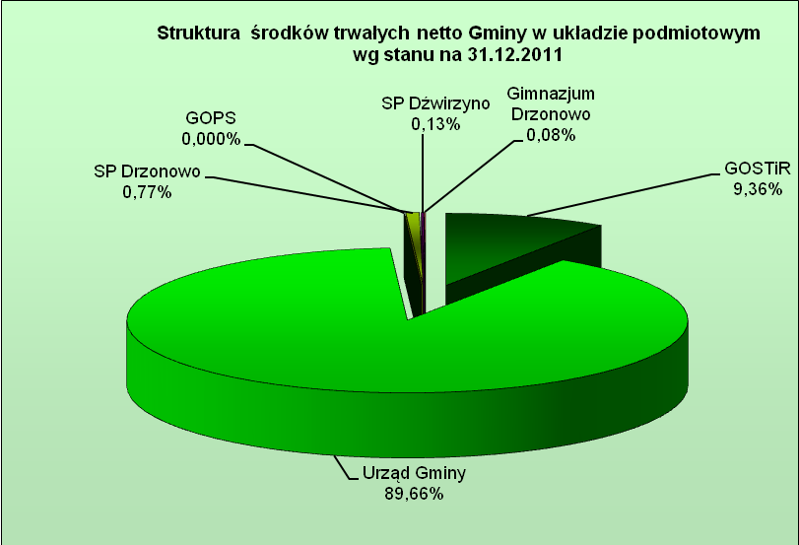

Tabela 4. Wartość pozostałych aktywów trwałych Gminy Kołobrzeg w układzie podmiotowym – stan na 31.12.2011r.
Lp. | Wyszczególnienie | Wartość majątku |  |  |  |  |  |  | Razem
Lp. | Wyszczególnienie | GOPS | SP Drzonowo | SP Dźwirzyno | Gimnazjum Drzonowo | Urząd Gminy | GOSTiR | Biblioteki | Razem
1 | 2 | 3 | 4 | 5 | 6 | 7 | 8 | 9 | 10
I | WARTOŚCI NIEMATERIALNE I PRAWNE | 20 361,76 | 12 091,90 | 6 640,99 | 12 878,63 | 176 244,88 | 48 286,78 | 3 640,99 | 280 145,93
II | INWESTYCJE ROZPOCZĘTE |  |  |  |  | 1 444 741,68 |  |  | 1 444 741,68
III | ŚRODKI PRZEKAZANE NA POCZET INWESTYCJI |  |  |  |  |  |  |  | 0,00
IV | NALEŻNOŚCI DŁUGOTERMINOWE |  |  |  |  | 402 554,84 |  |  | 402 554,84
V | DŁUGOTERMINOWE AKTYWA FINANSOWE |  |  |  |  | 9 397 000,00 |  |  | 9 397 000,00
1 | Akcje i udziały |  |  |  |  | 9 397 000,00 |  |  | 9 397 000,00
VI | WARTOŚĆ MIENIA ZLIKWIDOWANYCH JEDNOSTEK |  |  |  |  |  |  |  | 0,00
 | Razem pozostałe aktywa trwałe | 20 361,76 | 12 091,90 | 6 640,99 | 12 878,63 | 11 420 541,40 | 48 286,78 | 3 640,99 | 11 524 442,45

Tabela 5. Wartość majątku netto w układzie podmiotowym wg stanu na dzień 31.12.2011 r.
L.p. | Nazwa jednostki | Wartość majątku netto wg stanu na dzień 31.12.2011
L.p. | Nazwa jednostki | Aktywa trwałe | w tym: |  | Aktywa obrotowe | Majątek ogółem | Udział w majątku ogółem
L.p. | Nazwa jednostki | Aktywa trwałe | Rzeczowe aktywa trwałe | Pozostałe aktywa trwałe | Aktywa obrotowe | Majątek ogółem | Udział w majątku ogółem
1 | Instytucja Kultury - Biblioteki | 0,00 | 0,00 | 0,00 | 0,17 | 0,17 | 0,00
2 | Jednostki budżetowe, w tym: | 293 592 566,61 | 282 330 749,59 | 11 261 817,02 | 12 724 474,36 | 306 317 040,97 | 100,00
 | Urząd Gminy | 264 398 365,76 | 253 136 548,74 | 11 261 817,02 | 12 188 475,44 | 276 586 841,20 | 90,29
 | SP Drzonowo | 2 183 684,15 | 2 183 684,15 |  | 504,63 | 2 184 188,78 | 0,71
 | SP Dźwirzyno | 376 133,23 | 376 133,23 |  | 0,00 | 376 133,23 | 0,12
 | Gimnazjum Drzonowo | 220 620,63 | 220 620,63 |  | 0,00 | 220 620,63 | 0,07
 | Gminny Osrodek Sportu, Turystyki i Rekreacji | 26 413 762,84 | 26 413 762,84 |  | 2 835,46 | 26 416 598,30 | 8,62
 | Gminny Ośrodek Pomocy Społecznej | 0,00 | 0,00 |  | 532 658,83 | 532 658,83 | 0,17
 | Razem | 293 592 566,61 | 282 330 749,59 | 11 261 817,02 | 12 724 474,53 | 306 317 041,14 | 100,00

Tabela 6. Wartość aktywów obrotowych w układzie podmiotowym wg stanu na dzień 31.12.2011

L.p. | Wyszczególnienie | Wartość majątku wg stanu na 31.12.2011r.
L.p. | Wyszczególnienie | GOPS | SP Drzonowo | SP Dźwirzyno | Gimnazjum Drzonowo | Urząd Gminy | Instytucja Kultury - Biblioteka | GOSTIR | Razem
I | ZAPASY | 0,00 | 504,63 | 0,00 | 0,00 | 3 135,89 | 0,00 | 0,00 | 3 640,52
1. | Materiały |  | 504,63 |  |  | 3 135,89 |  |  | 3 640,52
2. | Półprodukty i produkty w toku |  |  |  |  |  |  |  | 0,00
3. | Produkty gotowe |  |  |  |  |  |  |  | 0,00
4. | Towary |  |  |  |  |  |  |  | 0,00
II | NALEZNOŚCI KRÓTKOTERMINOWE | 532 658,83 | 0,00 | 0,00 | 0,00 | 2 851 119,69 | 0,00 | 2 835,46 | 3 386 613,98
1. | Należności z tyt.dostaw i usług |  |  |  |  | 2 313,84 |  | 2 835,46 | 5 149,30
2. | Pozostałe należności | 532 658,83 |  |  |  | 2 606 662,16 |  |  | 3 139 320,99
3 | Należności od budżetów |  |  |  |  | 242 143,69 |  |  | 242 143,69
III | ŚRODKI PIENIĘŻNE | 0,00 | 0,00 | 0,00 | 0,00 | 9 334 219,86 | 0,17 | 0,00 | 9 334 220,03
1. | Środki pieniężne w kasie |  |  |  |  |  |  |  | 0,00
2. | Środki pieniężne na rachunkach bankowych |  |  |  |  | 9 334 219,86 | 0,17 |  | 9 334 220,03
3. | Inne środki pieniężne |  |  |  |  |  |  |  | 0,00
IV | KRÓTKOTERMINOWE PAPIERY WARTOŚCIOWE | 0,00 | 0,00 | 0,00 | 0,00 | 0,00 | 0,00 | 0,00 | 0,00
V | ROZLICZENIA MIĘDZYOKRESOWE | 0,00 | 0,00 | 0,00 | 0,00 | 0,00 | 0,00 | 0,00 | 0,00
 | Aktywa obrotowe razem | 532 658,83 | 504,63 | 0,00 | 0,00 | 12 188 475,44 | 0,17 | 2 835,46 | 12 724 474,53

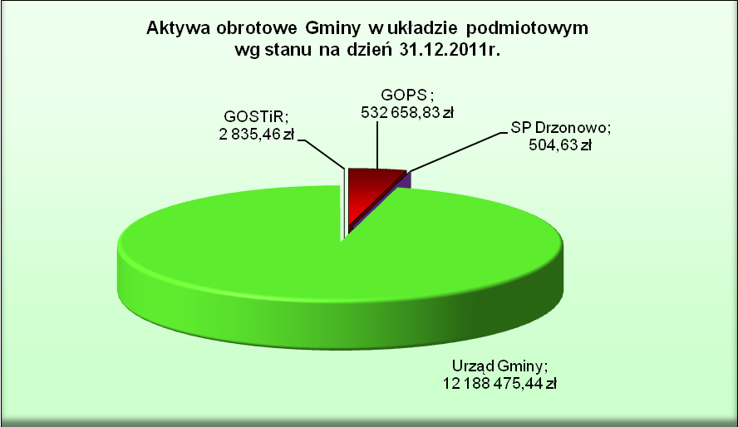

1.2 UDZIAŁY W SPÓŁKACH
Na dzień 31.12.2011r. Gmina Kołobrzeg posiada udziały w Spółce „Miejskie Wodociągi i Kanalizacja Spółka z o.o.” w wysokości 9 396 000 zł. Na kapitał zakładowy przypada 9 396 udziałów po 1 000 zł za każdy udział. Nadwyżka ponad wartość udziałów 9 396 000 zł, stanowiąca kwotę 19 523 090 zł, została przekazana na kapitał zapasowy. Za otrzymane udziały wniesiono, w formie aportu, składniki majątkowe stanowiące własność Gminy Kołobrzeg. Na dzień 31.12.2011r przekazany wkład rzeczowy stanowi wartość 29.350.155,59 zł.

  - GRUNTY GMINNE
Łączna wartość gruntów komunalnych Gminy Kołobrzeg na dzień 31.12.2010r. wynosi 216 883 645,60 zł, w tym:
1 | - użytki rolne i grunty pod wodami | 13 377 689,60
2 | - tereny komunikacyjne (drogi) | 31 909 635,00
3 | - lasy i grunty zadrzewione | 7 623 025,00
4 | - place i tereny zielone | 4 093 129,00
5 | - ogródki działkowe | 5 754 644,00
6 | - działki budowlane | 124 746 984,20
7 | - cmentarze komunalne | 7 740,00
8 | - inne | 29 370 798,80

Zmniejszenie wartości gruntów komunalnych w stosunku do stanu na dzień 01.01.2011. wynika z przeprowadzonych podziałów gruntów i z aktualizacji wyceny w związku z przygotowaniem do sprzedaży co skutkowało wzrostem wartości tych działek.
Ponadto w trakcie okresu sprawozdawczego nastąpiły następujące zmiany w stanie gruntów:
- sprzedaż gruntów - wartość księgowa 1.071.214,00 zł
- grunty nabyte z mocy prawa – 56.545,00 zł
- aktualizacja wartości gruntów wg dokonanej wyceny oraz w wyniku nieodpłatnego nabycia, z tego;
- wzrost wartości gruntów – 29.676.664,60 zł
- zmniejszenie wartości gruntów – 21.474,00 zł
Powierzchnia gminy Kołobrzeg wynosi 145 km². Gmina jest właścicielem gruntów komunalnych o powierzchni 834,8611 ha, które położone są w 21 sołectwach. Stan gruntów w poszczególnych miejscowościach i ich przeznaczenie przedstawia się następująco:

Lp. | Obręb | Powierzchnia w ha | grunty orne i pod wodami | drogi | lasy | place i tereny zielone | ogrody działkowe | działki budowlane | cmentarze | inne
1 | Samowo | 5,9989 | 1,5500 | 4,3683 | 0,0000 | 0,0000 | 0,0000 | 0,0000 | 0,0000 | 0,0806
2 | Sarbia | 21,8225 | 0,9367 | 15,6526 | 0,0000 | 0,9237 | 0,0000 | 0,7001 | 0,9000 | 2,7094
3 | Karcino | 42,3043 | 2,4878 | 35,5375 | 0,0000 | 0,0000 | 0,0000 | 0,0000 | 0,0000 | 4,2790
4 | Drzonowo | 23,5979 | 2,5500 | 17,4955 | 0,0000 | 0,0000 | 0,0000 | 0,7160 | 0,0000 | 2,8364
5 | Bogusławiec | 4,1122 | 0,0000 | 3,7190 | 0,0000 | 0,0000 | 0,0000 | 0,0000 | 0,0000 | 0,3932
6 | Błotnica | 12,0932 | 1,4550 | 8,7739 | 0,0000 | 0,7012 | 0,0000 | 0,4441 | 0,0000 | 0,7190
7 | Przećmino | 13,7931 | 2,3513 | 10,9718 | 0,0000 | 0,0000 | 0,0000 | 0,4500 | 0,0000 | 0,0200
8 | Rościęcino | 66,5703 | 0,0000 | 10,5614 | 13,1700 | 0,4074 | 5,7300 | 28,4582 | 0,0000 | 8,2433
9 | Kądzielno | 6,2751 | 0,0000 | 5,1432 | 0,0000 | 0,0000 | 0,0000 | 0,3363 | 0,0000 | 0,7956
10 | Bogucino | 32,5390 | 2,5800 | 13,2457 | 0,0000 | 0,0000 | 0,0000 | 5,5308 | 0,0000 | 11,1825
11 | Obroty | 81,9082 | 0,0000 | 9,5088 | 0,0000 | 0,4100 | 0,0000 | 17,0583 | 0,0000 | 54,9311
12 | Stramnica | 13,0865 | 1,0484 | 9,7183 | 0,0000 | 0,0000 | 0,0000 | 1,4708 | 0,0000 | 0,8490
13 | Niekanin | 71,0944 | 5,1648 | 11,8620 | 0,0000 | 0,7498 | 51,0237 | 1,7183 | 0,0000 | 0,5758
14 | Budzistowo | 25,5233 | 0,3606 | 15,5597 | 0,0000 | 3,0581 | 0,0000 | 4,6500 | 0,0000 | 1,8949
15 | Zieleniewo | 37,5036 | 0,0000 | 30,0654 | 0,0000 | 0,0000 | 3,1428 | 3,8785 | 0,0000 | 0,4169
16 | Korzystno | 66,1739 | 27,0800 | 11,3407 | 0,6090 | 1,0023 | 0,0000 | 0,9700 | 0,0000 | 25,1719
17 | Nowogardek | 34,0267 | 1,0500 | 6,3100 | 0,0000 | 0,0000 | 0,0000 | 0,8667 | 0,0000 | 25,8000
18 | Stary Borek | 20,7196 | 0,7600 | 10,9039 | 0,0000 | 1,4500 | 0,0000 | 4,3281 | 0,0000 | 3,2776
19 | Grzybowo | 81,8526 | 12,6704 | 41,1426 | 0,0000 | 18,9997 | 0,0000 | 7,2636 | 0,0000 | 1,7763
20 | Dźwirzyno | 173,4744 | 6,9151 | 38,3394 | 7,1812 | 4,4313 | 0,0000 | 102,169 | 0,0000 | 14,4384
21 | Kołobrzeg | 0,3914 | 0,0000 | 0,0176 | 0,0000 | 0,0000 | 0,0000 | 0,0000 | 0,0000 | 0,3738
Razem |  | 834,8611 | 68,9601 | 310,2373 | 20,9602 | 32,1335 | 59,8965 | 181,0088 | 0,9000 | 160,7647

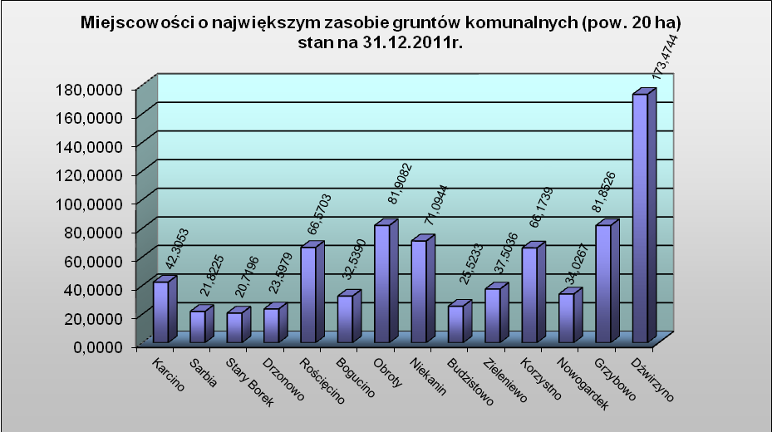

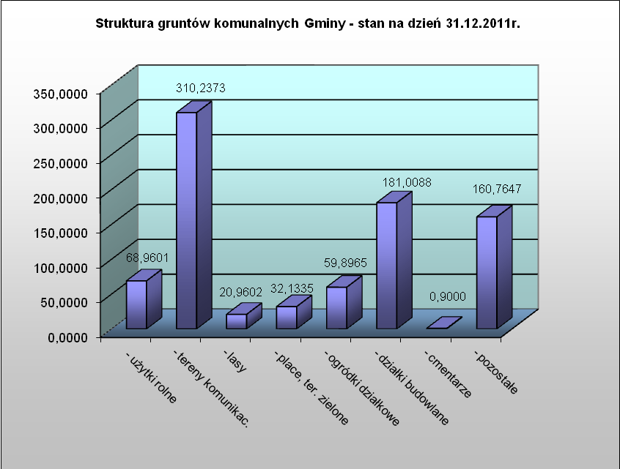

Największą pozycję stanowią:
- drogi zajmujące obszar 310,2373 ha,
- działki budowlane 181,0088 ha,
- grunty rolne . 68,9601 ha
Około 30,19% gruntów komunalnych tj. 252,0055 ha jest zagospodarowane na:
- użytkowanie 5,83 ha
- użytkowanie wieczyste 158,3079 ha
- użyczenie 6,9421 ha
- dzierżawa 80,4355 ha
- inne 0,58 ha

  - HIPOTEKI
Na dzień 31.12.2011r. Gmina posiada zabezpieczenie swoich należności podatkowych na łączna kwotę 642.931,82 zł.

L.p. | Wyszczególnienie | Stan na 31.12.2011r.
1 | 2 | 3
1 | Podatek od nieruchomości - osoby fizyczne | 371.625,70
2 | Podatek od nieruchomości - osoby prawne | 221.751,60
3 | Łączne zobowiązanie pieniężne - osoby fizyczne | 49.554,52
 | OGÓŁEM HIPOTEKI | 642.931,82

  - GOSPODARKA NIERUCHOMOŚCIAMI

1. NIERUCHOMOŚCI SPRZEDANE W WYNIKU PRZETARGU

Nieruchomości sprzedane w wyniku przetargu nieograniczonego w okresie od dnia 01.01.2011. do dn. 31.12.2011r.

L.p. | Nr działki | Położenie | Powierzchnia | Cena sprzedaży (zł) | Przeznaczenie
1 | 74/8 | Dźwirzyno | 0,2137 ha | 639.330,00 | Usł.turystyki
2 | 54/26 | Grzybowo | 0,3667 ha | 525.099,00 | Magazyny, składy
3 | 54/27 | Grzybowo | 0,3965 ha | 567.721,00 | Magazyny, składy
4 | 148/34 | Grzybowo | 0,1500 ha | 285.600,00 | Bud.mieszkaniowe
5 | 148/36 | Grzybowo | 0,1500 ha | 183.517,00 | Bud.mieszkaniowe
6 | 17/24 | Rościęcino | 0,4069 ha | 193.920,00 | Bud.mieszkaniowe

W roku 2011 ogłoszono 2 przetargi na zbycie nieruchomości, w wyniku których sprzedano 6 działek. Oferowane do sprzedaży działki w Grzybowie, Rościęcinie i w Dźwirzynie przeznaczone były m.in. pod usługi handlu i gastronomii, usługi wielofunkcyjne na dużych działkach, usługi turystyki oraz obiekty magazynowe i składy.

2. NIERUCHOMOŚCI SPRZEDANE W TRYBIE BEZPRZETARGOWYM

A. Nieruchomości sprzedane w trybie bezprzetargowym w okresie od dnia 01.01.2012r. do dnia 31.12.2011r.

1) Nieruchomości sprzedane na polepszenie warunków zagospodarowania nieruchomości sąsiedniej

L.p. | Nr działki | Położenie | Powierzchnia | Cena sprzedaży (zł) | Przeznaczenie
1 | 50 | Drzonowo | 0,0289 ha | 7.720,00 | Na polepszenie działki sąsiedniej

2) Sprzedaż części pomieszczeń wspólnych – częściowe zniesienie współwłasności nieruchomości wspólnej i zmiana wysokości udziałów w nieruchomości wspólnej

L.p. | Nr działki | Położenie | Powierzchnia | Cena sprzedaży (zł) | Przeznaczenie
1 | 591/1 | Karcino  Nr 29 | 10,50 m² | 2.331,00 | Budynek mieszkalny

B. Przekształcenie prawa użytkowania wieczystego w prawo własności na podstawie ustawy z dnia 29 lipca 2005 r. o przekształceniu prawa użytkowania wieczystego w prawo własności nieruchomości (Dz. U. Nr 175, poz. 1459)

L.p. | Nr działki | Położenie | Powierzchnia | Opłata za przekształcenie (zł) | Przeznaczenie
1 | 101/4 | Grzybowo | 0,0800 ha | 2.957,20 | Bud.mieszk.jednorodzinne

3. NIERUCHOMOŚCI PRZEJĘTE

Nieruchomości przejęte z mocy prawa na rzecz Marszałka Województwa Zachodniopomorskiego zarządca trwały Zachodniopomorski Zarząd Melioracji i Urządzeń Wodnych
L.p. | Nr działki | Położenie | Powierzchnia | Opłata za przekształcenie (zł) | Przeznaczenie
1 | 412/5 | Sarbia | 0,0107 ha | - | Działka zajęta pod wody płynące

4. NIERUCHOMOŚCI ZWRÓCONE

Nieruchomości zwrócone na rzecz poprzedniego właściciela

L.p. | Nr działki | Położenie | Powierzchnia | Opłata za przekształcenie (zł) | Przeznaczenie
1 | 23/5 | Grzybowo | 0,0162 ha | - | Pod budownictwo

Działka zwrócona na rzecz poprzedniego właściciela z uwagi na niewykorzystanie jej na cel, na który była przejęta przez Gminę.

5.SPRZEDAŻ LOKALI I BUDYNKÓW

Sprzedaż lokali i budynków – sprzedaż bezprzetargowa na rzecz dotychczasowego najemcy z zastosowaniem bonifikaty

L.p. | Nr działki | Położenie | Powierzchnia | Cena sprzedaży (zł) | Przeznaczenie
1 | 467 | Drzonowo  Nr 59A/3 | 0,1186 ha udział 248/1000 | 86.316,00 | Lokal mieszkaniowy o pow. 69,40 m²  piwnica 8,10 m²

6. DZIERŻAWY GRUNTÓW I NIERUCHOMOŚCI STANOWIĄCYCH MIENIE GMINNE

W 2011 r. wydzierżawiono 0,2770 ha gruntu i podpisano 11 umów pod działalność handlowo-usługową w sezonie letnim, głównie w miejscowościach Dźwirzyno i Grzybowo. Dzierżawy obejmujące miejsca na plaży w Dźwirzynie oraz Grzybowie (nie stanowiące zasobu mienia gminnego):
- na sezonową działalność gastronomiczno-handlowo-rekreacyjną na plaży w Dźwirzynie zawarto 1 umowę dzierżawy – pow. 0,0848 ha,
- na sezonowe punkty usługowe i pod urządzenia rekreacyjne na plażach w Dźwirzynie i Grzybowie zawarto 13 umów dzierżawy o łącznej pow. 0,0836 ha
Z tytułu dzierżaw na cele rolne gmina posiada 28 umów na łączną powierzchnię 80,6376 ha.
Na cele rolne w formie deputatu nauczycielskiego wydzierżawione jest 0,8300 ha gruntu dla 5 nauczycieli.
Ogółem z tytułu najmu i dzierżawy gruntów w okresie sprawozdawczym uzyskano kwotę 149.073,65 zł.

7. NIERUCHOMOŚCI GMINNE OBCIĄŻONE OGRANICZONYM PRAWEM RZECZOWYM – PRAWEM UZYTKOWANIA

L.p. | Miejscowość | Nr działki  Nr KW | Pow.  objęta prawem użytkowania | Przeznaczenie  w planie zagospodarowania | Podstawa przekazania
1 | Drzonowo | 55  KW 12499 | ok. 0,10 ha  (całkowita pow. 1,14 ha) | urządzenia sportowo-rekreacyjne na terenie byłej piaskowni | Akt notarialny Rep.A  Nr 5385/2007 z 13.06.2007r.

Wg stanu na dzień 31.12.2011 w/w część działki jest obciążona ograniczonym prawem rzeczowym – prawem użytkowania na rzecz „WKN Polska” sp. z o.o. z siedzibą w Koszalinie przy ul. Korczaka Nr 6 na okres 30 lat lecz nie dłużej niż do dnia 01.01.2040r., w oparciu o art. 13 ust. 1 ustawy z dnia 21 sierpnia 1997r. o gospodarce nieruchomościami, w celu wykonania drogi dojazdowej dla wykonywania czynności związanych z transportem, instalacją, eksploatacją naprawą, konserwacją, modernizacją i rozbudową urządzeń elektroenergetycznych.

8. NIERUCHOMOŚCI NABYTE DO ZASOBU MIENIA KOMUNALNEGO GMINY KOŁOBRZEG

1) Zrzeczenie się odszkodowania – działki, które na mocy decyzji podziałowej przeszły na własność gminy, a właściciel nie żąda odszkodowania

L.p. | Miejscowość | Nr działki | Powierzchnia | Przeznaczenie  KW
1. | Niekanin | 259/2 | 0,0060 ha | Droga

2) Przejście z mocy prawa – działki, które na mocy decyzji podziałowej przeszły na własność gminy, a sprawa należnego właścicielowi odszkodowania nie została ostatecznie załatwiona

L.p. | Miejscowość | Nr działki | Powierzchnia | Przeznaczenie
1 | Zieleniewo | 141/1 | 0,0462 ha | Droga
2 | Zieleniewo | 633/8 | 0,0563 ha | Droga

3) Zamiana gruntów bez zastosowania dopłat – Gmina w ramach uzgodnień z innymi podmiotami dokonuje zamiany gruntów w związku z koniecznością poszerzenia dróg gminnych kosztem gruntów przyległych. Zamiana bez zastosowania dopłat w formie aktu notarialnego.

L.p. | Miejscowość | Nr działki | Powierzchnia | Przeznaczenie | Uwagi
1 | Zieleniewo | 395/11  396/1  640 | 0,0020 ha  0,0399 ha  0,0419 ha | Poszerzenie drogi | W zamian za gminną dz. Nr 460/1 o pow. 0,0124 ha

4) Zapłata należnego odszkodowania – działki, które na mocy decyzji podziałowej przeszły na własność gminy, a właściciel żąda odszkodowania

L.p. | Miejscowość | Nr działki | Powierzchnia | Przeznaczenie
1 | Korzystno | 145/1 | 0,0393 ha | Droga
2 | Grzybowo | 257/3 | 0,0088 ha | Droga

5) Zapłata należnego odszkodowania – działki, które na mocy aktu notarialnego przeszły na własność gminy, a właściciel żąda odszkodowania
L.p. | Miejscowość | Nr działki | Powierzchnia | Przeznaczenie
1 | Grzybowo | 56/5 | 0,0364 ha | Poszerzenie drogi
2 | Grzybowo | 41/34  41/17 | 0,0072 ha  0,0756 ha | Poszerzenie drogi

9. UŻYTKOWANIE WIECZYSTE

Użytkowanie wieczyste obejmuje 158,3079 ha gruntów gminnych, w tym:

- lasy i grunty zadrzewione | 13,1700 ha
- ogródki działkowe | 54,2987 ha
- inne | 90,8392 ha

Opłaty za użytkowanie wieczyste gruntów obejmują 158,3079 ha gruntów gminnych. Ogółem jest 22 użytkowników wieczystych w tym: 8 osób prawnych i 14 osób fizycznych. W roku 2011 do budżetu, z tytułu użytkowania wieczystego, wpłynęła kwota 377.225,29 zł. W trakcie okresu sprawozdawczego 1 osoba fizyczna dokonała przekształcenia przysługującego im prawa użytkowania wieczystego w prawo własności.

10. OPŁATA ADIACENCKA

Opłata adiacencka pobierana jest na podstawie Uchwały Nr XXXII/194/2006 Rady Gminy Kołobrzeg z dnia 14 lutego 2006r. i Uchwały Nr XIII/77/2007 Rady Gminy Kołobrzeg z dnia 23 października 2007r. w wysokości 30% wzrostu wartości nieruchomości w wyniku podziału dokonanego na wniosek właściciela lub użytkownika wieczystego. W 2011r. wydano 2 decyzje ostateczne dotyczące opłaty adiacenckiej, w tym 1 decyzja rozkładająca należność na raty. Dochody z tytułu opłaty adiacenckiej w 2011r. wyniosły 165.619,84 zł.

1.6 STAN RUCHU AKTYWÓW TRWAŁYCH GMINY W OKRESIE OD 1.01.2011r. DO 31.12.2011r. (wartości księgowe)

Grupa „0” – Grunty

nabyte z mocy prawa | 195 552,00
zakup gruntów | 36 080,00
sprzedaż gruntów | -2 264 015,00
aktualizacja wartości gruntów - korekta - | -4 899 528,60

Grupa „1” – Budynki i lokale

zakup wiat autobusowych | 3 690,00
wytworzenie we własnym zakresie wiat autobusowych | 11 100,00
likwidacja wiat autobusowych | -42 330,00
sprzedaż | -39 450,56
aktualizacja wartości - korekta + | 41 686,45
likwidacja | -1 027,17
przyjęcie z inwestycji modernizacji kuchni szkolnej | 398 676,16
aktualizacja wartości - korekta + | 262 160,90
zakup wiat rekreacyjnych | 6 980,00
przekazanie pomiędzy jednostkami - wyposażenie boisk | -30 067,33

Grupa „2” – Obiekty inżynierii lądowej i wodnej

przekazanie pomiędzy jednostkami ogrodzenia | 29 524,00
przekazanie pomiędzy jednostkami boisk sportowych | 635 135,27
przyjęcie z inwestycji modernizacji bieżni lekkoatletycznej | 173 810,31
zakup inwestycyjny | 8 223,57
przyjęcie z inwestycji - budowa dróg | 4 214 827,12
przyjęcie z inwestycji - budowa oświetlenia | 577 146,19
aktualizacja wartości - korekta+ | 65 241,38
likwidacja | -116 251,92
przekazanie pomiędzy jednostkami boisk sportowych | -678 571,11

Grupa „3” – Kotły i maszyny energetyczne

zakup inwestycyjny | 16 260,16

Grupa „4” – Maszyny, urządzenia i aparaty ogólnego zastosowania

likwidacje sprzętu komputerowego i gospodarczego | -10 200,00
przekazanie sprzętu komputerowego do Biblioteki | -3 300,00
przeniesienie do ewidencji pozabilansowej | -31 966,28
nieodpłatne otrzymanie | 2 376,56
przeksięgowanie śr. trwałych między grupami KRŚT (korekta +) | 49 434,07
Zakup sprzętu | 24 028,67

Grupa „5” – Specjalistyczne maszyny, urządzenia i aparaty

sprzedaż sprzętu | -2 760,00
przeksięgowanie śr. trwałych między grupami KRŚT (korekta +) | 39 188,40
likwidacja sprzętu | -2 657,16
zakup urządzen i sprzętu | 26 803,92

Grupa „6” – Urządzenia techniczne

przeksięgowanie śr. trwałych między grupami KRŚT (korekta +) | 35 608,87
zakup urządzeń | 31 400,01

Grupa „7” – Środki transportu

zakup samochodu | 131 495,00
zakup sprzętu | 2 235,77
przeksięgowanie śr. trwałych między grupami KRŚT (korekta +) | 47 642,75
sprzedaż srodka transportu | -25 887,72

Grupa „8” – Narzędzia, przyrządy, ruchomości i wyposażenie

przeksięgowanie śr. trwałych między grupami KRŚT (korekta -) | -171 874,09
otrzymane nieodpłatnie wyposażenie | 3 980,00
zakup wyposażenia i sprzętu | 266 247,90
przekazanie pomiędzy jednostkami -wyposażenie boisk | -29 982,82
likwidacja wyposażenia i sprzętu | -9 850,91
przekazanie pomiędzy jednostkami wyposażenie | 395 586,81

  - DOCHODY UZYSKIWANE Z TYTUŁU WYKONYWANIA PRAWA WŁASNOŚCI I INNYCH PRAW MAJĄTKOWYCH W 2011r.

1. Dochody zrealizowane z tytułu sprzedaży mienia komunalnego – Urząd Gminy
L.p. | Wyszczególnienie | Wykonanie na dzień 31.12.2011
1. | Sprzedaż mienia | 2 041 146,17
2. | Przekształcenie prawa użytkowania wieczystego w prawo własności | 4 216,74
 | RAZEM | 2 045 362,91

2. Dochody zrealizowane z tytułu wykonywania prawa własności – Urząd Gminy
L.p. | Wyszczególnienie | Wykonanie na dzień 31.12.2011
1. | Czynsze za lokale mieszkalne | 5 411,91
2. | Opłaty za wieczyste użytkowanie gruntów | 377 225,29
3. | Dzierżawa i najem składników majątkowych | 165 247,00
4. | Jednorazowa opłata za użytkowanie gruntu | 527,60
 | RAZEM | 548 411,80

3. Dochody zrealizowane z tytułu wykonywania prawa własności - Gminny Ośrodek Sportu, Turystyki i Rekreacji
L.p. | Wyszczególnienie | Wykonanie na dzień 31.12.2011
1. | Dzierżawa terenów | 23 277,51
2. | Dzierżawa pod automaty z napojami i słodyczami - GOSTiR | 1 476,00
3. | Dzierżawa hangaru | 9 683,94
4. | Dzierżawa sanitariatów i parkingu | 23 579,42
 | RAZEM | 58 016,87

4. Dochody zrealizowane z tytułu wykonywania prawa własności - Szkoła Podstawowa w Drzonowie
L.p. | Wyszczególnienie | Wykonanie na dzień 31.12.2011
1. | Dzierżawa kuchni i stołówki szkolnej | 2 160,00
2. | Czynsz za mieszkanie służbowe | 2 241,12
 | RAZEM | 4 401,12

  - ZESTAWIENIE ZBIORCZE ZAGOSPODAROWANIA MIENIA KOMUNALNEGO W GMINIE KOŁOBRZEG, STAN NA 31.12.2011
L.p | Opis mienia wg grup rodzajowych | Łączna ilość (ha) | Wartość księgowa (zł) | Sposób zagospodarowania
 |  |  |  | Użytkowanie | Użytkowanie wieczyste | Użyczenie | Dzierżawa | Inne formy
I | GRUNTY KOMUNALNE OGÓŁEM | 834,8611 | 216 883 645,60 | 5,7400 | 158,3079 | 6,9421 | 80,4355 | 0,5800
1 | - użytki rolne i grunty pod wodami | 68,9601 | 13 377 689,60 |  |  |  | 53,1397 | 0,2600
2 | - tereny komunikacyjne (drogi) | 310,2373 | 31 909 635,00
3 | - lasy i grunty zadrzewione | 20,9602 | 7 623 025,00 |  | 13,1700
4 | - place i tereny zielone | 32,1335 | 4 093 129,00 |  |  | 0,1278
5 | - ogródki działkowe | 59,8965 | 5 754 644,00 | 5,7300 | 54,2987
6 | - działki budowlane | 181,0088 | 124 746 984,20 |  |  |  | 27,2958 | 0,2500
7 | - cmentarze komunalne | 0,9000 | 7 740,00
8 | - inne | 160,7647 | 29 370 798,80 | 0,0100 | 90,8392 | 6,8143 |  | 0,0700
 | Opis mienia wg grup rodzajowych | Łaczna ilość - szt. | Wartość ewidencyjna w zł |  |  | Użyczenie | Najem | Inne
II | OBIEKTY KOMUNALNE OGÓŁEM | 152 | 30 277 271,17 |  | 0 | 0 | 7 | 0
1 | budynki mieszkalne w tym: | 3 | 13 887,10
 | - lokale mieszkalne | 3 | 13 887,10 |  |  |  | 3
2 | budynki niemieszkalne i budowle w tym: | 149 | 30 263 384
 | - budynki gospodarcze | 6 | 33 981,95 |  |  |  | 4
 | - budynki użytkowe | 8 | 184 467,78
 | - szalety i kontenery sanitarne | 8 | 608 478,76
 | - budynki szkół | 3 | 3 780 530,78
 | - wiaty przystankowe i rekreacyjne | 63 | 276 635,45
 | - ośrodki kultury i świetlice szt. | 17 | 3 134 634,73
 | - ośrodki sportu i rekreacji | 1 | 14 395 547,34
 | - budynki usługowe | 3 | 112 300,28
 | - budynki biurowe | 5 | 605 817,09
 | - budynki magazynowe | 2 | 89 846,85
 | - pozostałe budynki | 1 | 7 000,00
 | - boiska | 28 | 6 155 912,07
 | - inne | 4 | 878 230,99
III | INFRASTRUKTURA TECHNICZNA | x | 50 120 094,79
1 | długość sieci wodociągowej (mb) | 6 674 | 1 823 425,62
2 | długość sieci kanalizacyjnej (mb) | 4 874 | 1 473 756,33
3 | chodniki , drogi (m² ) | 241 590 | 38 746 794,91
4 | ogrodzenie (mb) | 5019,5 | 840 341,07
5 | oświetlenie |  | 5 754 354,81
6 | wysypisko śmieci (szt) | 1 | 240 080,00
7 | inne |  | 1 241 342,05
RAZEM |  | x | 297 281 011,56 | x | x | x | x | x

